Физика Волок В.И.
1 курс:
101 группа: Астрономия, учебник В.М. Чаругин, 2018г.
Тема «Астрофизика и звездная астрономия.»
Изучить материал, используя параграфы:
§22 Основные характеристики звезд.
§23 Внутреннее строение звезд.
§24 Белые карлики, нейтронные звезды, пульсары, черные дыры.
Домашнее задание: Практическое занятие №4.

Практическое занятие №4
«Выполнение сравнительного анализа звёзд»

Цель: заполнить таблицу, содержащую основные характеристики звёзд.
Планируемые результаты:
формирование умений:
- объяснять взаимосвязь физико-химических характеристик звёзд с использованием диаграммы «цвет-светимость», происхождение химических элементов.
Оборудование: ПК, учебник по астрономии за 10-11 класс.

Теоретическая часть
Связь между спектральным классом звезды и её светимостью представлена в виде диаграммы «Спектр – светимость» (также её называют диаграммой Герцшпрунга – Рассела в честь астронома Э. Герцшпрунга и Г. Н. Рассела, построивших эту диаграмму). На диаграмме чётко выделяются четыре группы звёзд: главная последовательность, красные гиганты, сверхгиганты, белые карлики.
Массы всех звёзд лежат в пределах 0,05М_{о}˂М˂100М_{о}

Ход работы
- Используя интернет-источники, учебник, заполните таблицу.

Виды звезд | Источники энергии | Масса | Т | Способ переноса энергии | Плотность | Примеры звезд
Звезды главной последовательности
Красные гиганты Сверхгиганты
Белые карлики
Нейтронные звезды

2. Сделайте вывод о связи массы звезды с ее температурой, о связи массы звезды с эволюцией звезды.

2. Сделайте вывод о связи массы звезды с ее температурой, о связи массы звезды с эволюцией звезды.
Критерии оценки:
«Отлично» ставится в том случае, если обучающийся:
а) выполнил работу в полном объеме с соблюдением необходимой последовательности действий;
б) в представленном отчете правильно и аккуратно выполнил все записи.
в) таблицу составил полностью, без недочетов
г) сделал вывод по результатам работы
«Хорошо» ставится в том случае, если обучающийся:
а) выполнил работу в полном объеме с соблюдением необходимой последовательности действий;
б) в представленном отчете правильно и аккуратно выполнил все записи.
в) допустил не более двух ошибок в заполнении таблицы ИЛИ допустил неточность в формулировании вывода
«Удовлетворительно» ставится в том случае, если обучающийся:
в ходе составления таблицы допустил в общей сложности не более трех ошибок и одну неточность в формулировании вывода,
ИЛИ работа выполнена не полностью, однако объем выполненной части таков, что позволяет сделать правильные выводы.
«Неудовлетворительно» ставится в том случае, если:
а) работа выполнена не полностью, и объем выполненной части работы не позволяет сделать правильных выводов,
б) или таблица заполнена с ошибками более, чем наполовину.
в) или учащийся совсем не выполнил работу.
151 группа: Астрономия, учебник В.М. Чаругин, 2018г.
Тема: Строение солнечной системы.
Изучить материал, используя параграфы:
§15 Планеты земной группы.
§16 Планеты гиганты.
§18 Современные представления о происхождении Солнечной системы.
Домашнее задание: Практическое занятие №2.
Практическое занятие №2
«Описание планет Солнечной системы с помощью cервиса Google Maps»

Цель: заполнить таблицу, содержащую основные характеристики планет солнечной системы с помощью сервиса Google Maps, ответить на вопросы, касающиеся строения Солнечной системы, объяснить разницу в строении планет земной группы и планет гигантов.
Планируемые результаты:
формирование умений:
- характеризовать основные элементы и свойства планет Солнечной системы с помощью сервиса Google Maps.
Оборудование: ПК, сервиса Google Maps, раздаточный материал (таблицы для заполнения), учебник по астрономии за 10-11 класс.
Теоретическая часть
- По современным представлениям образование солнечной системы связанно с формированием Солнца из газопылевой среды.
- В дискообразном газопылевом облаке вследствие взаимодействия его частиц возникали многочисленные сгущения, они увеличивались в размерах и уплотнялись, постепенно создавая зародыши планет.
- Из этих зародышей на протяжении сотен миллионов лет и сформировались планеты.
- По мере формирования солнца лёгкие химические элементы (водород, гелий) под действием давления и излучения покидали центральные области облака, уходя к его периферии. Поэтому планеты земной группы сформировались из тяжёлых химических элементов с малыми примесями лёгких и получились небольших размеров.
- Солнце слабо проникало к периферии протопланетарного облака, где царила низкая температура и пришедшие газы намерзали на твёрдые частицы. Поэтому далёкие планеты-гиганты получились крупными и состоящими в основном из лёгких химических элементов.

Ход работы
1. Используя сервис Google Maps, учебник по астрономии за 10-11 класс, заполните таблицу (для сравнения берутся год и сутки земные)

Планеты солнечной системы

Планета | Расстояние от Солнца | Период обращения | Период вращения | Диаметр, км | Масса,  кг | Кол-во спутников | Пл-сть  г/см³ | Состав и пл-сть атм. | Температура поверхности  планеты
Меркурий
Венера
Земля
Марс
Юпитер
Сатурн
Уран
Нептун

2. Сделайте вывод, чем объясняется разница в строении планет земной группы и планет гигантов.

Критерии оценки:
«Отлично» ставится в том случае, если обучающийся:
а) выполнил работу в полном объеме с соблюдением необходимой последовательности действий;
б) в представленном отчете правильно и аккуратно выполнил все записи.
в) таблицу составил полностью, без недочетов
г) сделал вывод по результатам работы
«Хорошо» ставится в том случае, если обучающийся:
а) выполнил работу в полном объеме с соблюдением необходимой последовательности действий;
б) в представленном отчете правильно и аккуратно выполнил все записи.
в) допустил не более двух ошибок в заполнении таблицы ИЛИ допустил неточность в формулировании вывода
«Удовлетворительно» ставится в том случае, если обучающийся:
в ходе составления таблицы допустил в общей сложности не более трех ошибок и одну неточность в формулировании вывода,
ИЛИ работа выполнена не полностью, однако объем выполненной части таков, что позволяет сдать правильные выводы.

«Неудовлетворительно» ставится в том случае, если:
а) работа выполнена не полностью, и объем выполненной части работы не позволяет сделать правильных выводов,
б) или таблица заполнена с ошибками более, чем наполовину.
в) или учащийся совсем не выполнил работу.
151 группа. Физика.
Учебник физика 11, Г.Я. Мякишев, Б.Б. Буховцев, В.М. Чаругин.
Тема: «Магнитное поле.»
Изучить материал, используя §1-7.
Домашнее задание:
А) Ответить на вопросы, используя материал §1-6:
- Определение и свойства магнитного поля.
- Модуль вектора магнитной индукции (определение, формула, единицы измерения).
- Сила Ампера ( определение, формула).
- Основные применения силы Ампера.
- Сила Лоренца (определение, формула).
- Движение заряженной частице в однородном магнитном поле (форма траектории, радиус траектории).
- Применение силы Лоренца.
Б) Составить конспект §7, ответить на вопросы после параграфа.
В) Практическое занятие.
Самостоятельная работа № 11
Решения задач по теме: “Магнитное поле ”
Цель: научиться решать задачи по теме “Магнитное поле”. Повторить законы электростатики, обозначение и единицы измерения физических величин. Выяснить области непонимания, благодаря поэлементному анализу результатов.
Литература: Г.Я. Мякишев, Б.Б. Буховцев, Н.Н. Сотский. Физика 2012 г.
Интернет-источники:
- www.vevivi.ru информационно-образовательный портал
- www.studfiles.ru файловый архив для студентов
- Studopedia.ru ваша школопедия
- Fizika.in онлайн физика

Методические рекомендации
- Заполните справочную таблицу по теме “Магнитное поле”, используя §1-17
в учебнике.
Физическая величина или закон | Обозначения | Единица измерения | Формула
Сила тока |  | А
Электрический заряд | $$q$$ |  | $$q=I*t$$
Индукция магнитного поля | В | Тл
Сила Ампера | $$F_{A}$$
Сила Лоренца |  |  | $$F=qvBsinα$$
Радиус движения заряда в магнитном поле | r
Магнитный поток | Ф | Вб  Вебер | $$Ф=BScosα$$  Ф=L* I
Закон электромагнитной индукции (ЭДС индукции) |  | B
Индуктивность | L
Закон самоиндукции (ЭДС самоиндукции) |  |  | $$ε_{is}=-L\frac{ ΔI}{Δt}$$
ЭДС индукции в движущихся проводниках | $$ε_{i}$$
Энергия магнитного поля |  | Дж

2.Для ответа на 1 вопрос повторите свойства магнитного поля , использую материал§1
3.Для решения качественной задачи и 2 повторите правило Буравчика и воспользуйтесь нижеприведенным примером §2
4.Для решения качественной задачи 3 повторите правило левой руки , воспользовавшись материалом §3 и нижи приведенным примером
5.Для ответа на 5 вопрос повторите определение явления электромагнитной индукции, используя материал§8
6.Для ответа на 6 вопрос повторите правило Ленца ,используя материал §14
7.Для решения задачи 7 повторите закон электромагнитной индукции , самоиндукции используя материал справочной таблицы.§6
8.Для ответа на 8 вопрос повторите применение магнитного поля, используя материал §4,5
9.Для решения 9 задачи повторите формулу ЭДС индукции в движущемся проводнике, используя формулой в справочной таблице.
Пример. Задачи на правило буравчика.
Определите направление индукции магнитного поля
Ответ
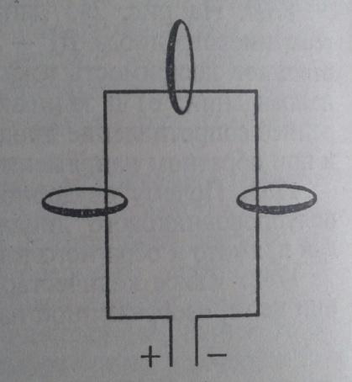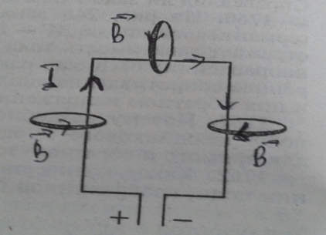

Пример. Задачи на правило левой руки
Определите направления силы Ампера Ответ
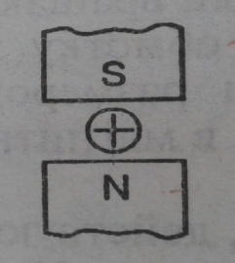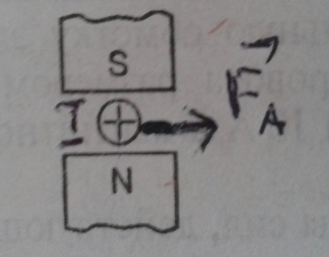

Пример.
Модуль индукции магнитного поля 2 мкТл . Электрон влетает в однородное магнитное поле и движется по окружности.
Определите период обращения.
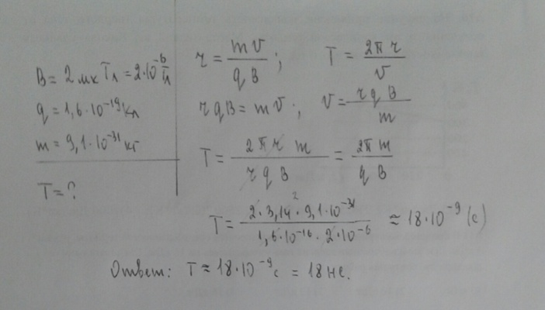

Ход работы
Пользуясь методическими указаниями, выполните нижеприведенные задания.
- В тестовых вопросах кроме правильного ответа необходимо указать формулу, определение, которые использовали для нахождения ответа, расчет, если был необходим.
- Правильное оформление решение задач 9, 10, 11 должно содержать:
- Условие
- Перевод в СИ
- Формулы
- Рисунок (по необходимости)
- Решение
- Ответ
Задание для самостоятельного решения
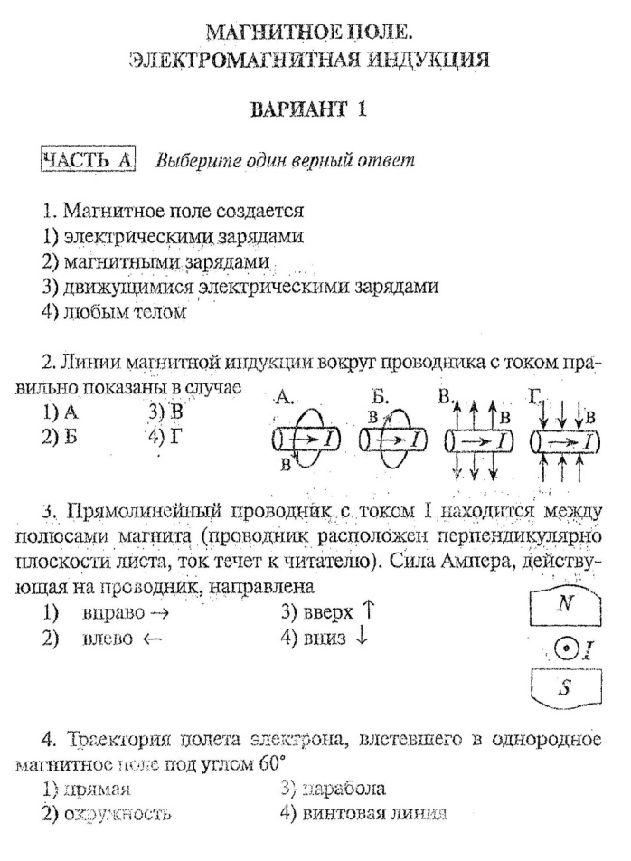

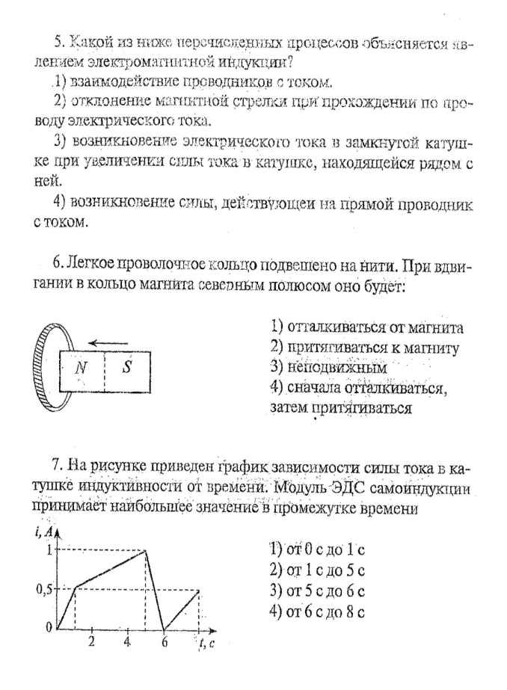

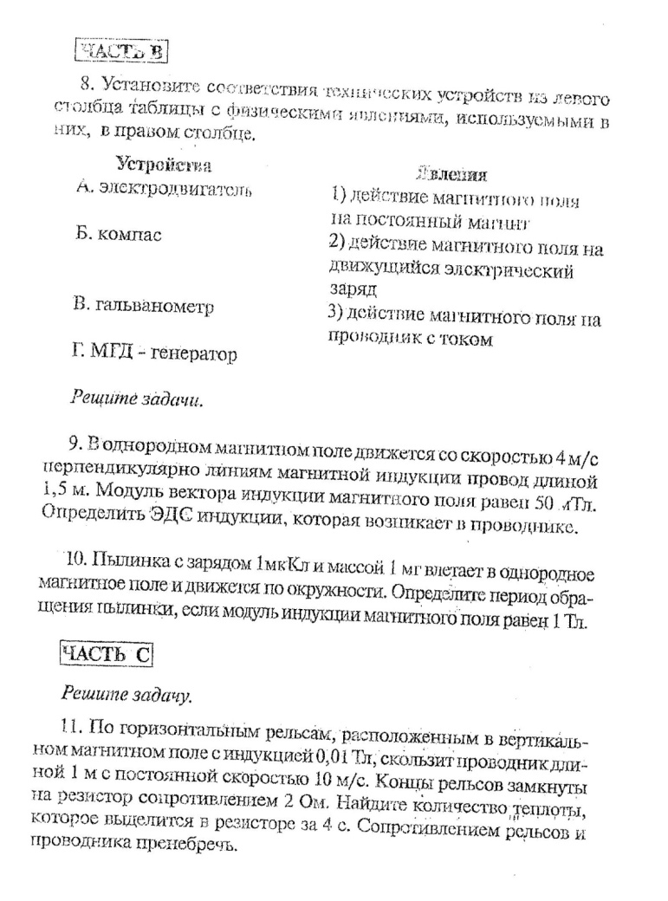

Формат выполнения: оформление справочной таблицы, выполнение заданий.

Форма сдачи отчетности: справочная таблица, двойной лист с ответами и решением.

Критерии оценки:
- Каждый правильный ответ части А оценивается 1 баллом (всего 7 баллов)
- Каждое верное соответствие в задании B8 оценивается в 1 балл (всего 4 балла)
- В задачах B9, B10 полное верное решение оценивается в 2 балла, в случае ошибок в математических расчётах – 1 балл, при неверном решении – 0 баллов (всего 4 балла)

Оценка | «неудовлетворительно» | «удовлетворительно» | «хорошо» | «отлично»
Баллы | Менее  8 баллов | 8 – 10 баллов | 11 – 13  баллов | 14, 15  баллов

Второй курс: 201, 231 группы.
Астрономия, учебник В.М. Чаругин, 2018г.
Тема «Астрофизика и звездная астрономия.»
Изучить материал, используя параграфы:
§22 Основные характеристики звезд.
§23 Внутреннее строение звезд.
§24 Белые карлики, нейтронные звезды, пульсары, черные дыры.
Домашнее задание: Практическое занятие №4.

Практическое занятие №4
«Выполнение сравнительного анализа звёзд»

Цель: заполнить таблицу, содержащую основные характеристики звёзд.
Планируемые результаты:
формирование умений:
- объяснять взаимосвязь физико-химических характеристик звёзд с использованием диаграммы «цвет-светимость», происхождение химических элементов.
Оборудование: ПК, учебник по астрономии за 10-11 класс.

Теоретическая часть
Связь между спектральным классом звезды и её светимостью представлена в виде диаграммы «Спектр – светимость» (также её называют диаграммой Герцшпрунга – Рассела в честь астронома Э. Герцшпрунга и Г. Н. Рассела, построивших эту диаграмму). На диаграмме чётко выделяются четыре группы звёзд: главная последовательность, красные гиганты, сверхгиганты, белые карлики.
Массы всех звёзд лежат в пределах 0,05М_{о}˂М˂100М_{о}
Ход работы
Виды звезд | Источники энергии | Масса | Т | Способ переноса энергии | Плотность | Примеры звезд
Звезды главной последовательности
Красные гиганты Сверхгиганты
Белые карлики
Нейтронные звезды
1. Используя интернет-источники, учебник, заполните таблицу.

2. Сделайте вывод о связи массы звезды с ее температурой, о связи массы звезды с эволюцией звезды.
Критерии оценки:
«Отлично» ставится в том случае, если обучающийся:
а) выполнил работу в полном объеме с соблюдением необходимой последовательности действий;
б) в представленном отчете правильно и аккуратно выполнил все записи.
в) таблицу составил полностью, без недочетов
г) сделал вывод по результатам работы
«Хорошо» ставится в том случае, если обучающийся:
а) выполнил работу в полном объеме с соблюдением необходимой последовательности действий;
б) в представленном отчете правильно и аккуратно выполнил все записи.
в) допустил не более двух ошибок в заполнении таблицы ИЛИ допустил неточность в формулировании вывода
«Удовлетворительно» ставится в том случае, если обучающийся:
в ходе составления таблицы допустил в общей сложности не более трех ошибок и одну неточность в формулировании вывода,
ИЛИ работа выполнена не полностью, однако объем выполненной части таков, что позволяет сделать правильные выводы.
«Неудовлетворительно» ставится в том случае, если:
а) работа выполнена не полностью, и объем выполненной части работы не позволяет сделать правильных выводов,
б) или таблица заполнена с ошибками более, чем наполовину.
в) или учащийся совсем не выполнил работу.
Физика. группы 221, 222, 231.
Учебник Г.Я. Мякишев, Б.Б. Буховцев, В.М. Чаругин. Физика 11.
Тема: «Атомная физика.»
Изучить материал, используя материал:
§93 Строение атома. Опыт Резерфорда.
§94 Квантовые постулаты Бора. Модель атома водорода по Бору.
§104 Строение атомного ядра. Ядерные силы.
§106 Ядерные реакции.
Домашнее задание: Практическое занятие.

Самостоятельная работа №15
Решение задач по теме: “Атом и атомное ядро ”
Цель: научиться решать задачи по теме “Атом и атомное ядро”. Повторить законы сохранения энергии, массы, заряда, постулаты Бора, обозначение и единицы измерения физических величин. Выяснить области непонимания, благодаря поэлементному анализу результатов.
Литература: Г.Я. Мякишев, Б.Б. Буховцев, В.М.Чаругин Физика 2012г.

Методические рекомендации
- Заполните справочную таблицу, пользуясь материалом §93-113
Физические величины | Обозначение | Единица измерения | Формула
Постоянная Планка |  | Дж*с
Частота электромагнитной волны |  |  | $$ν=\frac{Ek-En}{h}$$
Энергия стационарного квантового состояния (энергетического уровня) | Ek | Дж
Массовое число |  | Частиц (нуклонов) | A=Z+N
Число протонов |  | -
Число нейтронов |  | -
Обозначение ядра гелия (α-частицы) | $${}_{2}^{4}α$$  $${}_{2}^{4}{He}$$ |  | Заряд Z  Масса A=
Обозначение электрона (β-частицы) |  | - | Заряд Z=-1  Масса A=0
Обозначение нейтрона, обозначение гамма-гванта | $${}_{0}^{ 0}γ$$ | - | Заряд Z=0  Масса A=0
Период полураспада
Закон разноактивного распада |  |  | N= $N_{u}*2\frac{t}{T}$
Число атомов в момент времени t | N

- Для правильного ответа на вопрос №1 используйте материал§93
- Для правильного ответа на вопрос №2 и №3 используйте материал §94 При ответе на вопрос №6 используйте формулы из справочной таблицы для закона радиоактивного распада. Учтите, что число ядер испытывает радиоактивный распад: $N_{0}- N$
- Для правильного ответа на вопрос номер №7 используйте материал §109
- Для ответа на вопрос №4, 5, 8, 9, 10 воспользуйтесь нижеприведенными примерами :
№4 ${}_{Z}^{A}X$ , X- обозначение химического элемента,
Z- число протонов, A- массовое число
Атом меди ${}_{29}^{64}{Cu}$ содержит: 29 протонов, 35 нейтронов
N=A-ZN=64-29=35
№5 α-распад, β-распад
- Для ответа на вопрос №4, 5, 8, 9, 10 воспользуйтесь нижеприведенными примерами :
№4 ${}_{Z}^{A}X$ , X- обозначение химического элемента,
Z- число протонов, A- массовое число
Атом меди ${}_{29}^{64}{Cu}$ содержит: 29 протонов, 35 нейтронов
N=A-ZN=64-29=35
- №5 α-распад, β-распад
- При ответе на вопрос №6 используйте формулы из справочной таблицы для закона радиоактивного распада. Учтите, что число ядер испытывает радиоактивный распад: $N_{0}- N$
- Для правильного ответа на вопрос номер №7 используйте материал §109
- Для ответа на вопрос №4, 5, 8, 9, 10 воспользуйтесь нижеприведенными примерами :
№4 ${}_{Z}^{A}X$ , X- обозначение химического элемента,
Z- число протонов, A- массовое число
Атом меди ${}_{29}^{64}{Cu}$ содержит: 29 протонов, 35 нейтронов
N=A-ZN=64-29=35
№5 α-распад, β-распад

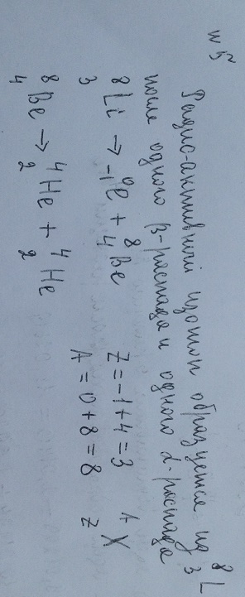

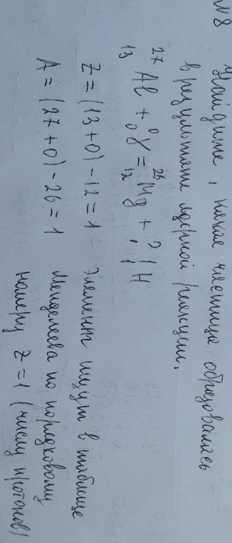

10. Вычислите энергетический выход ядерной реакции. Воспользуйтесь таблицей №10 ”Масса ядер некоторых изотопов” в задачнике Степановой Г.Н. на стр.374 и коэффициентом перевода: 1 а.е mв МэВ. 1 а.е m = 930 МэВ
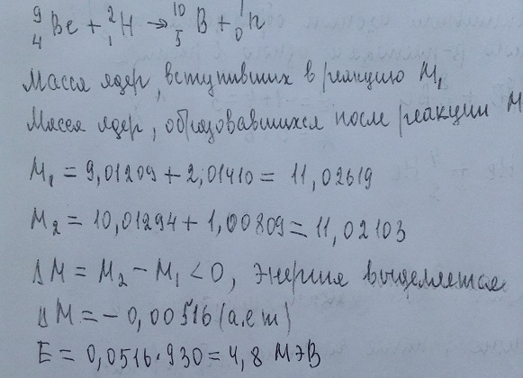
Ход работы

Пользуясь методическими указаниями, выполните нижеприведенные задания.

- В тестовых вопросах кроме правильного ответа необходимо указать формулу, определение, которые использовали для нахождения ответа, расчет, если был необходим.
- Правильное оформление решение задач 9, 10, 11 должно содержать:
- Условие
- Перевод в СИ
- Формулы
- Рисунок (по необходимости)
- Решение
- Ответ
Задание для самостоятельного решения
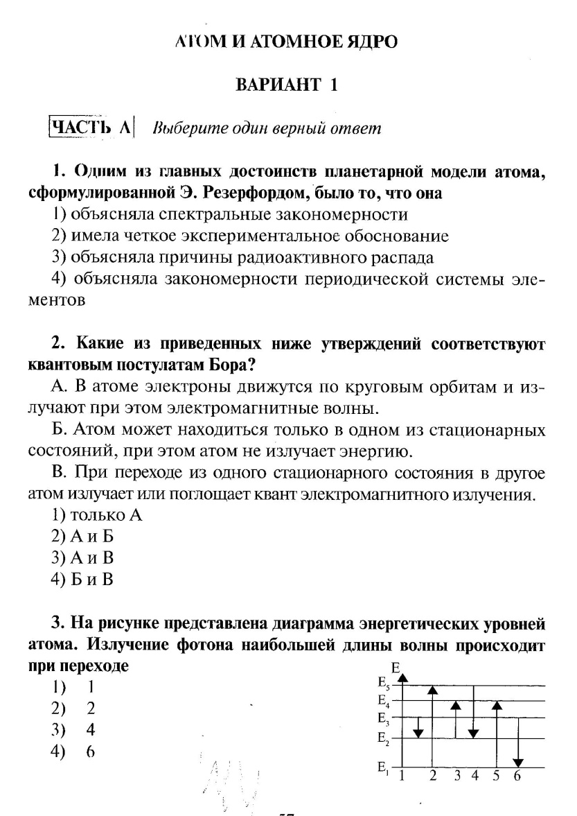
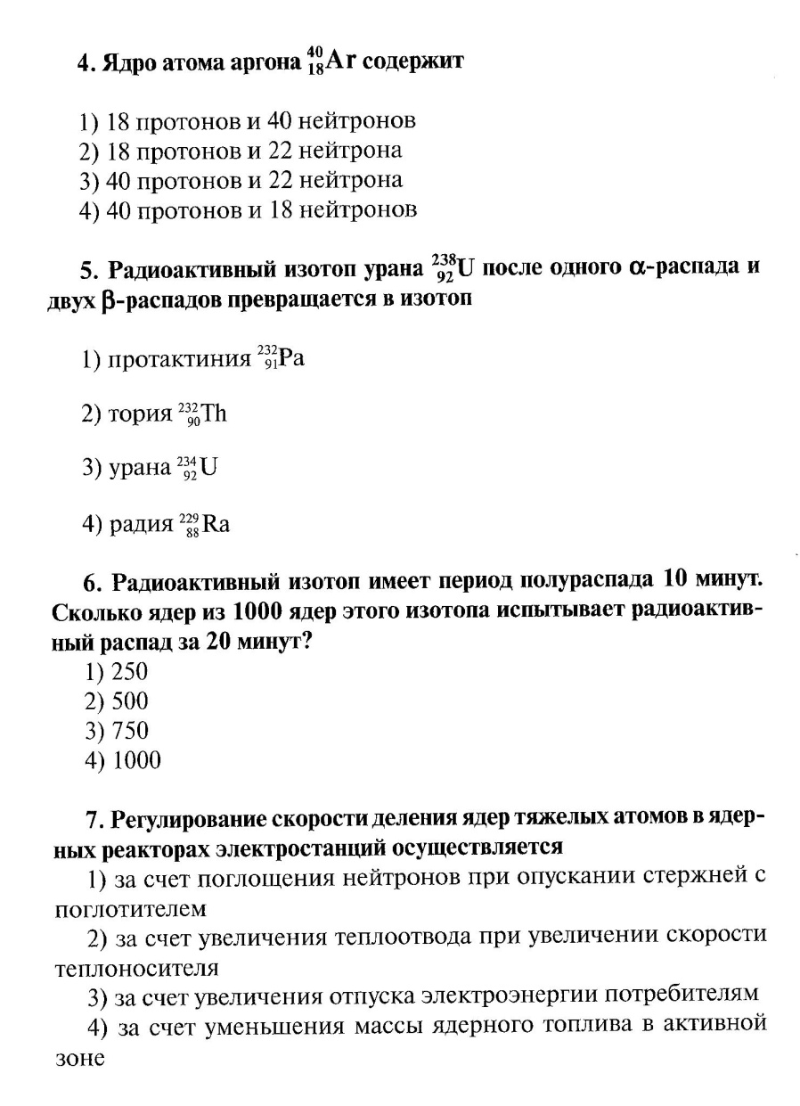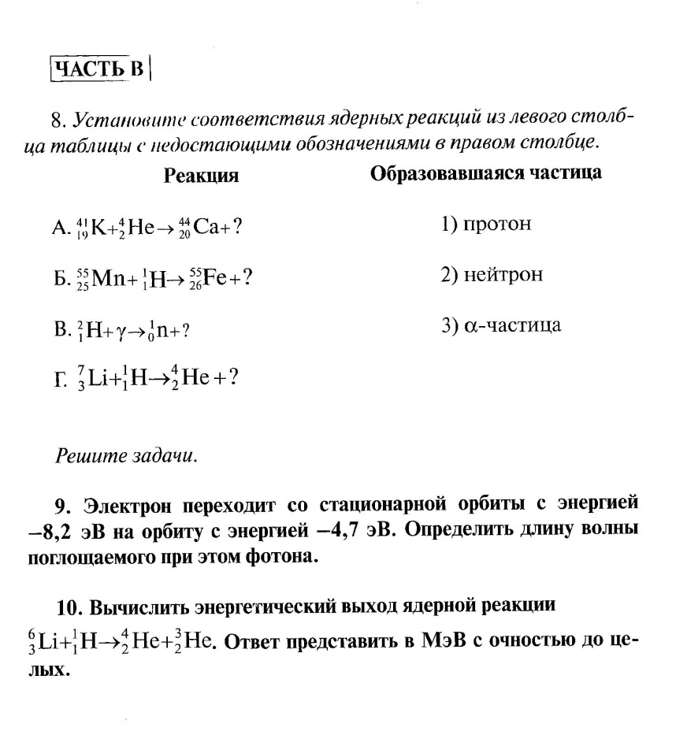
Формат выполнения: оформление справочной таблицы, выполнение заданий.

Форма сдачи отчетности: справочная таблица, двойной лист с ответами и решением.

Критерии оценки:
- Каждый правильный ответ части А оценивается 1 баллом (всего 7 баллов)
- Каждое верное соответствие в задании B8 оценивается в 1 балл (всего 4 балла)
- В задачах B9, B10 полное верное решение оценивается в 2 балла, в случае ошибок в математических расчётах – 1 балл, при неверном решении – 0 баллов (всего 4 балла)

Оценка | «неудовлетворительно» | «удовлетворительно» | «хорошо» | «отлично»
Баллы | Менее  8 баллов | 8 – 10 баллов | 11 – 13  баллов | 14, 15  баллов

